Zásady pro tvorbu závěrečných prací
„LODIVOD“
J. Tydlitát, Z. Hloušková, J. Charvot, M. Klikar, F. Bureš

!!! Doporučený rozsah bakalářské práce je 35 stran (70 000 znaků), diplomové 50 stran
(100 000 znaků), pokud není fakultou/katedrou/ústavem/ateliérem stanoveno jinak. !!!

Tento text si klade za cíl pomoci při tvorbě závěrečných prací v rámci Oddělení organických materiálů, Ústavu organické chemie a technologie, Fakulty chemicko-technologické, Univerzity Pardubice. Vychází ze závazných norem Univerzity Pardubice
a rovněž přidává specifické aspekty tvorby závěrečných prací v rámci oboru Organická chemie. Text je průběžně aktualizován a doplňován. Poslední revize proběhla 18. října 2019.
OBSAH
1. Základní formátování 2
2. Členění práce do oddílů 2
3. Základní pravidla 4
4. Obrázky a schémata 5
5. Tabulky 6
6. Jednotky, veličiny, znaky a názvy 7
7. Zápis experimentální části 7
8. Citace článků/knih/patentů/odkazů 8
9. Citační software 9
PŘÍLOHY 11
P1. Text na desky 12
P2. Úvodní list 13
P3. Úvodní list v Aj. 14
P4. Prohlášení 15
P5. Experimentální část 16
P6. Obecná metoda pro Suzukiho-Miyaurovu reakci 17
P9. ÚDAJE PRO KNIHOVNICKOU DATABÁZI 20

Základní formátování
Před samotným psaním textu je třeba nastavit rozložení stránek, lépe řečeno okrajů. Vzhledem k tomu, že bakalářské/diplomové/disertační práce jsou zásadně tištěny jednostranně, je potřeba nastavit odsazení zleva na 3,5 cm, odsazení zprava na 1,5 cm, ostatní okraje (horní a dolní) na 2,5 cm.
Pro formátování textu je dodržována zásada velikosti písma 12 bodů a zarovnání textu v odstavci do bloku s odsazením prvního řádku odstavce. Vzdálenost mezi řádky,
tzv. řádkování pak 1,5. V případě hlavních nadpisů je velikost písma 14 bodů a je voleno tučné písmo a zarovnání do leva, u popisků schémat/obrázků/tabulek lze použít písmo velikosti 11 nebo 12 bodů. Umístění a charakter popisků jsou uvedeny v samostatném oddílu. Fonty využívané pro psaný text jsou především patková písma typu Times New Roman. Text lze nicméně psát i bezpatkovým fontem typu Arial/Calibri. Pro formátování textu je doporučeno v co největší míře využívat vlastností textového editoru (Wordu), tzn. nadpisy či popisky vkládat jako automatický text, který se sám přečísluje při přesunu a rovněž z něho lze jednoduše generovat samotný obsah a seznamy.

Členění práce do oddílů
Text na deskách nese informace kde je práce obhajována, zda se jedná
o bakalářskou/diplomovou/disertační práci, rok obhajoby a jméno autora. Velikosti použitého písma je 22 bodů (viz příloha 1).
První strana závěrečné práce je analogická textu na deskách plus nese název práce
(viz příloha 2).
Další dvě strany jsou věnovány zadání práce, které je možno oskenovat a vložit ve formě obrázků.
Následuje prohlášení autora o způsobu vypracování práce a možnostmi jejího dalšího využití.
Další stranu zaujímá poděkování. Poděkování volte vhodně vzhledem k eventuálním dalším přispěvatelům práce.
Strana 6 obsahuje krátkou anotacI a klíčová slova: Text je dále uveden
i v angličtině (tj. title, anotation, key words).
Další strany patří Obsahu popřípadě Seznamu schémat, obrázků, tabulek a příloh a rovněž Seznamu zkratek. Použité zkratky je nicméně rovněž vhodné uvést v závorce v samotném textu při jejich prvním výskytu.
Následuje Úvod, to je první strana se zobrazeným číslováním stránek v zápatí. Předchozí strany se do číslovaných stran započítávají, nicméně se číslování nezobrazuje. Je proto nutné na předchozí stránce ukončit oddíl a Úvod již začínat na stránce nové (Word: Rozložení/Konce/Konce oddílů/Další stránka). Je rovněž vhodné využít záhlaví pro lepší orientaci v je dnotlivých oddílech závěrečné práce. Úvod obsahuje uvedení do problematiky
a definice cílů práce.
Dále následuje Teoretická (literární rešerše) a Experimentální část (technický popis metod a charakterizace sloučenin). Obě je vhodné členit do podkapitol (např. Obecné metody, Syntézy, jednotlivé sloučeniny – viz příloha 4). Nejpodstatnější kapitolou každé závěrečné práce jsou Výsledky a diskuse. Věnujte ji proto náležitou pozornost! Je vhodné opět dělit
do podkapitol jako např. Syntéza, Strukturní analýza, Elektrochemie, Absorpční spektra, Kalkulace apod. Doplnění diskuze a výsledků o vhodné obrázky, schémata a grafy je nezbytné. V Závěru je potřeba zhodnotit provedené experimenty a naplnění cílů vytyčených v úvodu.
Za Závěrem následuje Literatura, kde je seznam všech citací. Citace je nutno uvádět konzistentním způsobem. Do Příloh je vhodné zařadit větší obrázky (např. spektra cílových látek) a další obsáhlý text, který je nutný pro diskuzi avšak by samotný text neúměrně zvětšoval. Poslední nečíslovanou stranu práce pak tvoří Údaje pro knihovnickou databázi (příloha 8).
Jednotlivé (pod)kapitoly by měly být zanořeny maximálně do třech úrovní, např. 1.2.2 nebo 4.3.5. Nižší zanořování již snižuje přehlednost práce a jeho eventuální potřebu lze vždy řešit jednoduchými odstavci v rámci dané kapitoly.

Základní pravidla
Závěrečná práce je dokument technický. Text proto omezte na jednoduché a jasné věty. Složitá, tzv. myšlenkově přetížená, souvětí jsou nevhodná. Pro popis provedených experimentů využívejte trpný minulý rod (bylo připraveno, byl přidán atd.).
Nejčastěji se vyskytující problémy a prohřešky při psaní odborného textu lze shrnout v následujícím seznamu:
- V textu obecně zachovávejte jednotnou grafickou úpravu (font, řádkování, zarovnání atd.).
- Rozlišujte Schéma, Obrázek a Tabulku (každé číslováno zvlášť, viz níže). Všechny Schémata, Obrázky nebo Tabulky (objekty) musí být v textu citovány.
- Číslování všech sloučenin, objektů a odkazů do literatury je průběžné (1, 2, 3…). Zvolte pouze jeden typ číslování, nejlépe arabskými číslicemi.
- Číslo a popisek jsou součástí každého objektu, jejich zarovnání je proto vždy s objektem (žádné osamocené nadpisy nebo popisky na začátku/konci stránek).
- Zarovnání objektů je povětšinou na střed odstavce (pozor na případné další odsazení).
- Symboly vkládejte ze sady fontů pro Symbol.
- Všechny veličiny se píší kurzívou (E, λ_{max}, T, atd.). Mezi hodnotou a jednotkou je vždy mezera (201 °C, 456 nm, 1.56 ppm, atd.).
- Rozlišujete význam procentního znaku (%). 30 % znamená třicet procent, 30% znamená třicetiprocentní.
- Rozlišujte krátkou (-) a dlouhou (–) pomlčku, měkkou (mezerník) a tvrdou mezeru (Ctrl+Shift+mezerník) a rovněž měkký a tvrdý konec (Alt+Enter) řádku.
- Zapisujte správně lokanty a stereochemické deskriptory (zapisujeme kurzívou).
- Místo opakovaného používání dlouhých názvů organických molekul využívejte čísla sloučenin.
- Datum se správně zapisuje ve formátu 24. 12. 2016.
- Předložky a jednopísmenné spojky nemají na konci řádku co dělat. Je potřeba je zarovnat na řádek následující s použitím tvrdé mezery.
Psaní odborného textu je v České republice upraveno následujícími normami:

- ČSN ISO 7144 (01 0161). Formální úprava disertací a podobných dokumentů. Praha: ČNI, 1997.
- ČSN 01 6910. Úprava písemností zpracovaných textovými editory. Praha: ČNI, 2007.
- ČSN ISO 2145 (01 0184). Dokumentace. Číslování oddílů a pododdílů psaných dokumentů. Praha: ČNI, 1997.
- ČSN ISO 690 (01 0197). Informace a dokumentace - Pravidla pro bibliografické odkazy a citace informačních zdrojů. Praha: ČNI, 2011.
- ČSN ISO 999 (01 0192). Informace a dokumentace - Zásady zpracování, uspořádání
a grafické úpravy rejstříků. Praha: ČNI, 1998.

Obrázky a schémata
Základní rozdíl mezi Obrázkem a Schématem je (ne)přítomnost reakční/rovnovážné nebo oboustranné šipky (rezonanční struktury). Pokud objekt šipku obsahuje, jedná se o Schéma (typicky reakční schéma). Pokud objekt obsahuje pouze struktury, fotky či jinou grafiku, jedná se o Obrázek. Číslo a popisek jsou u obou objektů automatické (Vložit titulek), umístěné pod objektem, zarovnány na střed (stejně jako daný objekt) a mají velikost písma 10 až 12 bodů.
Struktury je vhodné kreslit v programu ChemDraw (hladší prokreslení struktur) s nastavením stylu na ACS Dokument 1996 (Object/Apply Object Settings from). Lze ale použít i ChemSketch s daným nastavením. Pro struktury využívejte výhradně bezpatková písma (Arial). Schémata/struktury se kopírují do textu přímo jako vložené objekty a lze je tak kdykoliv zpětně upravovat dvojklikem na daný objekt (Obrázek 1). V rámci jednoho schématu neotáčejte strukturami a udržujte stále stejnou orientaci molekul (Obrázek 2). Objekt je pak pro čitatele mnohem jasnější a názornější, viz následující příklady.
Obrázek 1. Furan (1), thiofen (2) a pyrrol (3) a jejich číslování.
Obrázek 2. Nevhodně orientované struktury.
Schéma 1. Limitní rezonanční struktury v push-pull molekule znázorňující vnitřní přenos náboje.
Schéma 2. Syntéza pyrenového chromoforu 6.
Veškeré objekty je nutné odkazovat v textu (Schéma 1). Vhodným a postupným číslováním sloučenin v textu předejdete krkolomnému opisování chemických názvů. Např. „Čtyřnásobnou reakcí pyrenu 4 s imidazolem 5 dochází ke vzniku chromoforu 6 (Schéma 2).“ U schémat a obrázků se doporučuje maximální zmenšení na 80 %.
Mezi obrázky dále běžně řadíme UV/Vis spektra, NMR spektra, GC-MS a MALDI spektra, ORTEP diagramy, převzaté obrázky atd.

Tabulky
Tabulka je vhodný nástroj pro přehledné grafické znázornění vybraných (důležitých) dat, která jsou předmětem diskuze v textu (Tabulka 1). Tabulka by měla být přehledná
a jednoduchá, ohraničená nahoře a dole s odděleným záhlavím. Automatický popisek
se umisťuje nad tabulku se zarovnáním vlevo, další pravidla stejná jako pro ostatní objekty,
viz výše.
Tabulka 1. Struktura, výtěžky a vlastnosti cyklohexanimidazolinů 1 – 5.
Sloučenina | R | Výtěžek  [%] | b. t.  [°C] | [α]_{D}²⁰  (c 0,5 g/100 ml MeOH)
1 | pyridin-2-yl | 66 | 110–112 | +141,6
2 | pyrazin-2-yl | 96 | 149–152 | +159,3
3 | pyrimidin-2-yl | 31 | 157–159 | +84,4
4 | isochinolin-1-yl | 3 | 120–122 | +31,6
5 | pyridin-2,6-diyl | 52 | 315–322 | +192,4

Jednotky, veličiny, znaky a názvy
Znaky veličin se zapisují kurzívou (T, t, E, λ_{max} atd.). Jednotky jednotlivých veličin
se píší s mezerou mezi hodnotou a jednotkou (90 °C, 24 h, J = 4,9 Hz). Pozor u procent:
10 % = deset procent × 10% = desetiprocentní. Rozlišujte znaky x (iks) a × (krát, versus)
a rovněž – (minus, dlouhá pomlčka) a - (krátká pomlčka, spojovník). Tvrdou krátkou pomlčku (Ctrl+Shift+pomlčka) nejčastěji využíváme v chemických názvech, kde nám zabezpečí,
že chemický název nebude dělen a zarovnáván na další řádek.
Např. trans-2-[3-4-terc-butylfenyl)-2-methyl-2-propenyliden]malonnitril (DCTB). Dlouhé pomlčky je využíváno pro znak minus (opak plus) a v případě nutnosti vyjádřit rozsah.
Např. teplota –78 °C, sloučeniny 15 – 24, výtěžky 35 – 69 %, stránky 356 – 348, atd.
Dalším zapeklitým znakem je „tečka“ u hydrátů, etherátů apod. Její umístění je uprostřed řádku, tedy např.: 4-CH₃C₆H₄SO₃H·H₂O (hydrát kyseliny p-toluensulfonové) BF₃·O(C₂H₅)₂ (etherát fluoridu boritého). Tuto „tečku“ lze nalézt v sadě fontů Symbol.
Následující text je vždy uváděn kurzívou:
- Isomerie (cis, trans, R, S).
- Větvení uhlovodíkového řetězce (terc, iso…).
- Pozice substituentů na kruhu (o, m, p).
- Substituce na heteroatomu (lokanty N-, O-, S-, atd.).
V chemických názvech na začátku věty nezapomínáme psát velké písmeno,
např. „1-[(4S)-4-Benzyl-4,5-dihydro-1H-imidazol-2-yl]isochinolin byl připravován reakcí…“.
Lomítko se vkládá bez mezer a to jak v matematických výrazech (zlomcích), např. 3/4, tak i ve složených jednotkách, např. c = 2 × 10⁻⁵ mol/l.

Zápis experimentální části
Každou izolovanou látku je nutné popsat v experimentální části. Zde je třeba dodržovat následující pravidla: Látku uvést nadpisem a popisem postupu, kterým byla získána (trpný minulý rod). Do postupu se uvádějí navážky (či objemy) a molární množství pro všechny použité látky. Je-li postup shodný pro více derivátů, lze ho sjednotit a zapsat např. „Obecná metoda pro Suzukiho-Miyaurovu reakci“. U jednotlivých sloučenin je pak nutno uvést: „Tato sloučenina byla připravena ze sloučeniny 5 (XX mg; XX mmol) dle obecné metody
pro Suzukiho-Miyaurovu reakci.“ Dále je nutno popsat čištění, kolik látky bylo získáno (množství i výtěžek), barva a skupenství (čirá kapalina, žlutý olej, bílá pevná látka),
u pevných látek bod tání, u kapalin index lomu, v případě že proběhlo čištění sloupcovou chromatografií, či TLC analýza pak retenční faktor. Dále navazuje zápis z analýz, jimiž byla potvrzena struktura v pořadí ¹H NMR, ¹³C NMR a další použité NMR metody, IR, UV/Vis,
EI-MS, MALDI, elementární analýza a další. Vzorový zápis experimentální části
a charakterizace sloučenin shrnuje Příloha 5.

Citace článků/knih/patentů/odkazů
„Cituj slušně a budeš slušně citován!“ Citační dovednosti patří k vizitce každého vědce. Žádný externí (nevlastní) zdroj by v odborném díle neměl zůstat bez citace, jinak se jedná
o plagiátorství! V oborných kruzích rozhodně neplatí oblíbené zkratky Ctrl+C (Ctrl cizí) a Ctrl+V (Ctrl vlastní)! V odborném dokumentu se nejčastěji cituje formou horního indexu¹ nebo odkazem v hranatých závorkách [1]. Číslování citací je průběžné a je uvedeno v kapitole Literatura. Způsob citace literatury je v každé zemi a u každého vydavatele/časopisu jiný, v ČR existuje závazná norma:
- ČSN ISO 690 (01 0197). Informace a dokumentace - Pravidla pro bibliografické odkazy a citace informačních zdrojů. Praha: ČNI, 2011.
Zápis citace dle této normy je však poměrně rozsáhlý a proto je v chemii nejčastěji přijímán zápis citace dle ACS, např. pro článek:
- Klikar, M.; Solanke, P.; Tydlitát, J.; Bureš, F. Chem. Rec. 2016, 16, 1886 – 1995.
Tzn. jsou uvedeni autoři v pořadí jako na originálním díle, poté zkratka názvu časopisu zapsaná kurzívou, rok vydání zapsaný tučně, svazek (volume) zapsaný kurzívou a rozsah stránek.
Pro zkratky názvů jednotlivých časopisů lze využít seznam na stránkách ACS:
- http://cassi.cas.org/search.jsp
Knihu lze citovat následujícím způsobem:
- Introduction to Nonlinear Optical Effects in Molecules & Polymers; Prasad, P. N.; Williams, D. J.; John Wiley & Sons, New York, 1991.
Patent pak například takto:
- Bayer Ag; EPO124742 A2, 1984.
Software lze citovat následovně:
ArgusLab, Mark Thompson and Planaria Software LC, Version 4.01, 2014, http://www.arguslab.com.
Webová stránka:
http://bures.upce.cz (5. 1. 2017).
Více než způsob citace je důležité správnost, úplnost a konzistentní způsob citování!

Citační software
V dnešní době existuje několik softwarových nástaveb do textových editorů typu Word, které usnadňují vkládání a formátování citací. Jednou z nich je například freeware Mendeley od společnosti Elsevier. Citační plugin je dostupný ke stažení zde:
https://www.mendeley.com
J. Charvot vytvořil pro Mendeley citační styl využívaný v rámci BUReS group, který je k dispozici ke stažení zde:
http://csl.mendeley.com/styles/456106131/BG-4
Jeho snadnou instalaci lze provést snadno dle Obrázku 3.
Doporučujeme všem členům skupiny, aby se s citačním stylem seznámili a využívali velice jednoduchého a automatizovaného vkládání a formátování citací ve svých dokumentech!
Poslední dobou se s aktualizací balíčku Office 365 vyskytují problémy s neaktivním pluginem Mendeley ve Wordu. Problém lze snadno vyřešit ručním zadáním cesty skrze Word ke zdrojovému Mendeley pluginu. Řešení: Otevřít nový dokument Word → Soubor → Možnosti → Doplňky → Spravovat: vyber Doplňky Wordu a Přejít → v Šablonách klikni na Přidat → zadej cestu ke zdrojovému Pluginu, obvykle tedy: C\Program Files (x86)\Mendeley Desktop\wordPlugin a vyber příslušný .dotm soubor. Nyní v šablonách odklikni původní Mendeley Plugin. Poté by měl po návratu do prázdného dokumentu Mendeley již plně fungovat.

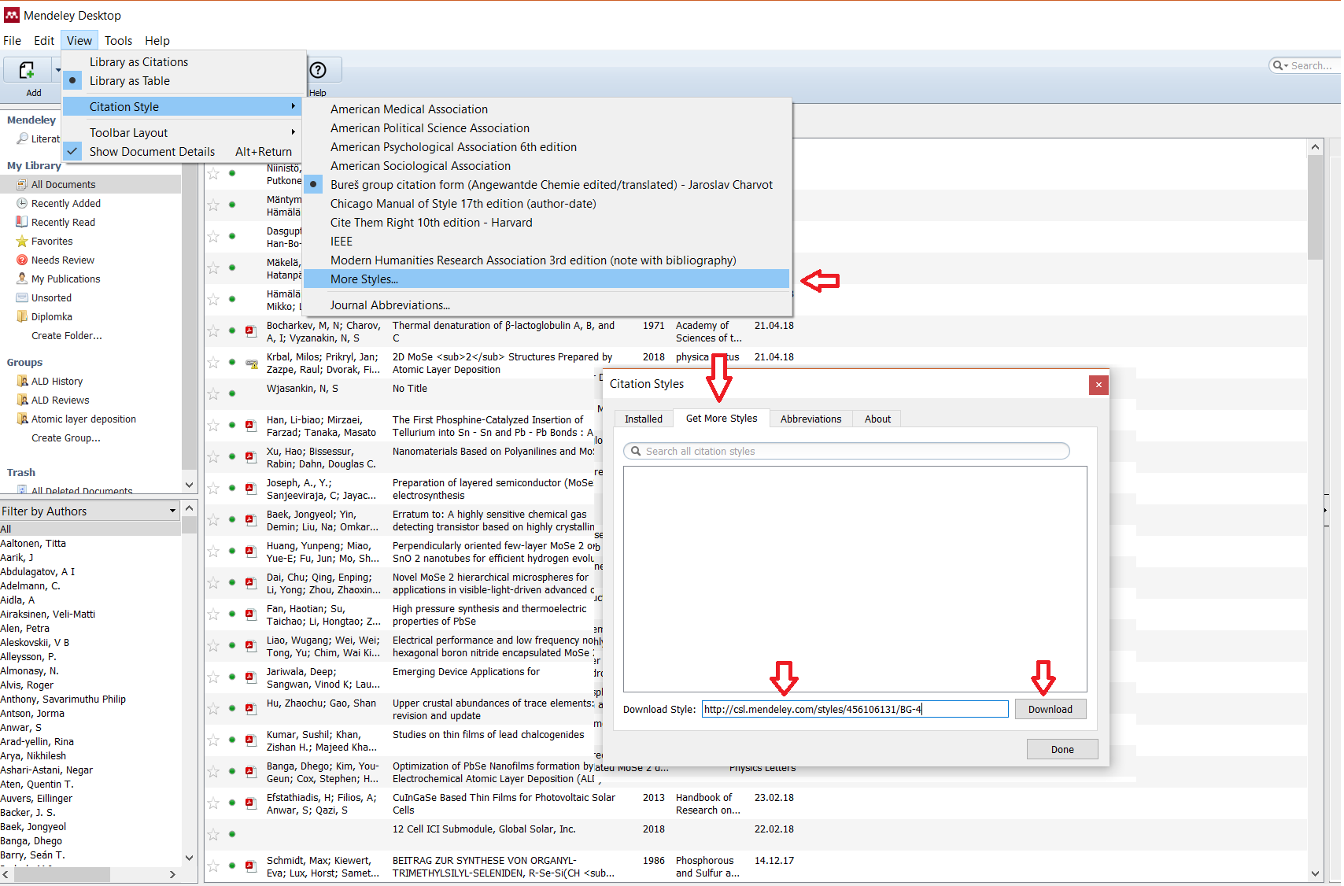
Obrázek 3. Citační styl používaný v rámci BUReS group a jeho instalace do pluginu Mendeley.

PŘÍLOHY

P1. Text na desky

UNIVERZITA PARDUBICE
FAKULTA CHEMICKO-TECHNOLOGICKÁ

BAKALÁŘSKÁ PRÁCE

2019 Karel Vašík

P2. Úvodní list

Univerzita Pardubice
Fakulta chemicko-technologická

Pětičlenné heteroaromáty
Bakalářská práce

2019 Karel Vašík

P3. Úvodní list v Aj.

University of Pardubice
Faculty of Chemical Technology

Five-membered heteroaromates
Bachelor thesis

Karel Vašík

2019 Karel Vašík

P4. Prohlášení

Prohlašuji:
Tuto práci jsem vypracoval samostatně. Veškeré literární prameny a informace, které jsem v práci využil, jsou uvedeny v seznamu použité literatury.
Byl jsem seznámen s tím, že se na moji práci vztahují práva a povinnosti vyplývající ze zákona č. 121/2000 Sb., o právu autorském, o právech souvisejících s právem autorským a o změně některých zákonů (autorský zákon), ve znění pozdějších předpisů, zejména se skutečností, že Univerzita Pardubice má právo na uzavření licenční smlouvy o užití této práce jako školního díla podle § 60 odst. 1 autorského zákona, a s tím, že pokud dojde k užití této práce mnou nebo bude poskytnuta licence o užití jinému subjektu, je Univerzita Pardubice oprávněna ode mne požadovat přiměřený příspěvek na úhradu nákladů, které na vytvoření díla vynaložila, a to podle okolností až do jejich skutečné výše.

Beru na vědomí, že v souladu s § 47b zákona č. 111/1998 Sb., o vysokých školách a o změně a doplnění dalších zákonů (zákon o vysokých školách), ve znění pozdějších předpisů, a směrnicí Univerzity Pardubice č. 7/2019 Pravidla pro odevzdávání, zveřejňování a formální úpravu závěrečných prací, ve znění pozdějších dodatků, bude práce zveřejněna prostřednictvím Digitální knihovny Univerzity Pardubice.

V Pardubicích dne:

Karel Vašík

P5. Experimentální část

Obecné metody (nepoužité neuvádět!)
Rozpouštědla a činidla použitá při syntéze byla zakoupena od firem Aldrich, Fluka nebo Penta a byla použita bez dalšího čištění. Suchý THF byl vždy čerstvě destilován z Na/K slitiny a difenylmethanonu pod inertní atmosférou argonu. Použitá rozpouštědla byla odpařována na odparce Heidolph Laborota 4001. Cross-coupling reakce byly prováděny na vakuum-inertní lince ve Schlenkových baňkách. Sloupcová chromatografie byla prováděna na silikagelu (SiO₂ 60, velikost částic 0,040-0,063 mm, Merck) a za použití komerčně dostupných rozpouštědel. Tenkovrstvá chromatografie byla prováděna na aluminiových destičkách potažených silikagelem SiO₂ 60 F₂₅₄ (Merck) s vizualizací pomocí UV lampy (254 nebo 360 nm). Body tání byly stanoveny v otevřených kapilárách na přístroji Buchi B-540. ¹H a ¹³C NMR spektra byla měřena v CDCl₃ při 25 °C na přístroji Bruker AVANCE III při frekvencích 400/100 MHz a Bruker AscendTM při frekvencích 500/125 MHz pro ¹H resp. ¹³C spektra. Chemické posuny jsou uvedeny v jednotkách ppm relativně k signálu Me₄Si. Reziduální signály rozpouštědel byly použity jako vnitřní standard (CDCl₃ – 7,25 a 77,23; d₆-DMSO – 2,55 a 39,51; CD₃OD – 3,31 a 49,15 ppm pro ¹H- resp. ¹³C-NMR spektra). Interakční konstanty (J) jsou uvedeny v Hz. Pozorované signály jsou popsány jako s (singlet), br s (široký singlet), d (dublet), dd (dublet dubletu), t (triplet), q (kvartet) a m (multiplet). Pro regulérní přiřazení signálů byly použity další NMR metody, jako jsou ¹H-¹H COSY, HMQC nebo HMBC spektra. Optická otáčivost byla měřena na přístroji Perkin Elmer Polarimeter Model 341, koncentrace c je uvedena v g/100 ml CH₃OH. IČ spektra byla měřena na přístroji Perkin Elmer FT-IR Spectrum BX s HATR nástavcem. (Platí do roku 2016) IČ spektra byla měřena na FT-IR spektrometru Nicolet iS50 s diamantovým ATR nástavcem. (Platí od roku 2016) Hmotová spektra byla měřena na GC/EI-MS konfiguraci sestávající z plynového chromatografu Agilent Technologies 6890N (HP-5MS délka kolony 30 m, I.D. 0.25 mm, film 0.25 µm) opatřeného hmotovým detektorem Network MS detector 5973 (EI 70 eV, rozsah 33-550 Da). Navíc od konce roku 2018: Hmotová spektra byla měřena na GC/EI-MS konfiguraci sestávající z plynového chromatografu Agilent 7890B Series GC Custom (HP-5MS délka kolony 30 m, I.D. 0.25 mm, film 0.25 µm) Případně polárnější kolona: (DB-35MS délka kolony 30 m, I.D. 0.25 mm, film 0.25 µm) opatřeného hmotovým detektorem 5977B EI MSD Bundle (EI 70 eV, rozsah 50-550 Da). Hmotnostní spektra s vysokým rozlišením byla měřena metodou „dried droplet“ pomocí MALDI hmotnostního spektrometru LTQ Orbitrap XL (Thermo Fisher Scientific) vybaveného dusíkovým UV laserem (337 nm, 60 Hz). Spektra byla měřena v režimu pozitivních iontů, v normálním hmotnostním rozsahu s rozlišením 100 000 při m/z = 400. Jako matrice byla použita 2,5-dihydroxybenzoová kyselina (DHB). UV/Vis spektra byla měřena na spektrofotometru Hewlett-Packard 8453 v CH₂Cl₂. Elementární analýzy byly prováděny na přístroji EA 1108 Fisons. Termální vlastnosti cílových molekul byly měřeny diferenční skenovací kalorimetrií DSC na přístroji Mettler-Toledo STARe System DSC 2/700 opatřeným keramickým senzorem FRS 6 a chladícím systémem HUBER TC100-MT RC 23. Termální chování cílových molekul bylo měřeno v otevřených hliníkových kelímcích pod atmosférou N₂. DSC křivky byly stanoveny při skenovací rychlosti 3 °C/min v rozmezí 25 až 500 °C. (Při popisu látek v experimentální části se výsledky DSC analýzy uvádějí namísto bodu tání.)

P6. Obecná metoda pro Suzukiho-Miyaurovu reakci
Ve Schlenkově baňce byl smíchán 5,6-dichlorpyrazin-2,3-dikarbonitril 42 (199 mg; 1,0 mmol) odpovídající pinakolový ester boronové kyseliny (2,2 mmol) a THF/H₂O (50 ml, 4:1). Výsledný roztok byl probublán argonem po dobu 10 minut. Poté byl přidán [Pd₂(dba)₃] (46 mg; 0,05 mmol), SPhos (20,5 mg; 0,05 mmol) a CsCO₃ (717 mg; 2,2 mmol). Reakce byla míchána při 65 °C po dobu 0,5 až 72 hodin pod inertní atmosférou argonu. Reakční směs byla ochlazena na 25 °C, naředěna vodou (30 ml) a extrahována DCM (3 × 30 ml). Spojené organické vrstvy byly vysušeny síranem sodným, zfiltrovány a rozpouštědla byla odpařena. Surový produkt byl čištěn sloupcovou chromatografií a následně rekrystalizací ze směsi DCE a hexanu.
5,6-Di([2,2'-bithiophen]-5-yl)pyrazin-2,3-dikarbonitril (34)
Sloučenina 34 byla připravena obecnou metodou s využitím komerčně dostupného 2-([2,2'-bithiofen]-5-yl)-4,4,5,5-tetramethyl-1,3,2-dioxaborolanu (643 mg; 2,2 mmol). Reakce byla míchána při 65 °C po dobu 12 hodin. Bylo získáno 261 mg chromoforu 34 (57 %). Růžová krystalická látka. B.t. = 261 °C. R_{f} = 0,51 (SiO₂;
DCM:Hex = 2:1). ¹H-NMR (400 MHz, 25 °C, DMSO-d₆): δ = 7,16−7,18 (m, 2H, Th), 7,40 (d, J = 4,0 Hz, 2H, Th), 7,58 (d, J = 4,0 Hz, 2H, Th), 7,68 (d, J = 4,0 Hz, 2H, Th), 7,74 (d, J = 4,0 Hz, 2H, Th), ppm. ¹³C-NMR (125 MHz, 25 °C, CDCl₃): δ = 113,10; 124,51; 125,85; 126,77; 127,45; 128,44; 132,27; 135,91; 136,27; 145,49; 146,80 ppm. IR (neat): ν = 2919, 2132, 1743, 1620, 1448, 1389, 1176, 1009, 912, 886, 715 cm⁻¹. UV/Vis (CH₂Cl₂): λ_{max} (ε) = 468 nm (33400 mol⁻¹ dm³ cm⁻¹). HR-FT-MALDI-MS (DCTB) m/z: vypočteno pro C₂₂H₁₀N₄S₄⁺ ([M]⁺) : 457,97828; nalezeno 457,97855. Elementární analýza: vypočteno pro C₂₂H₁₀N₄S₄ (458,60): C 57,62, H 2,20, N 12,22, S 27,97 nalezeno C 57,69, H 2,18, N 12,20, S 28,00.

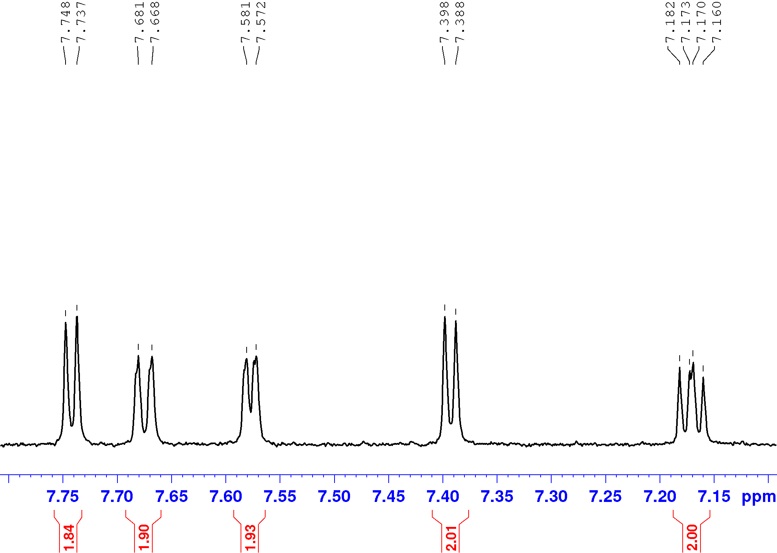
Příloha P7. ¹H-NMR (400 MHz, DMSO-d₆, 25 °C) spektrum sloučeniny 34.

Příloha P8. ¹³C-NMR APT (125 MHz, CDCl₃, 25 °C) spektrum sloučeniny 34.

P9. ÚDAJE PRO KNIHOVNICKOU DATABÁZI

Název práce | Thiazol-4,5-dikarbonitril jako nová elektron akceptorní jednotka  v push-pull molekulách
Autor práce | Bc. Šárka Švecová
Obor | Organická chemie
Rok obhajoby | 2016
Vedoucí práce | doc. Ing. Filip Bureš, Ph.D.
Anotace | Byla provedena literární rešerše zaměřená na push-pull D-π-A chromofory s vnitřním přenosem náboje využívající pětičlenné heterocykly jako elektron akceptorní jednotky (thiazol, oxazol  a imidazol). Byla vyvinuta efektivní metoda přípravy 2-bromthiazol-4,5-dikarbonitrilu jako klíčového intermediátu, ze kterého bylo cross-coupling reakcemi syntetizováno sedm push-pull chromoforů s modifikovanou délkou π-konjugovaného můstku. V rámci studia vlastností těchto derivátů byla změřena absorpční spektra. Srovnáním pozic nejdlouhovlnějších maxim thiazolových derivátů s odpovídajícími deriváty 1H-imidazol-4,5- dikarbonitrilu bylo možno posoudit efektivitu vnitřního přenosu náboj přes obě jednotky. Termické vlastnosti byly studovány diferenční skenovací kalorimetrií.
Klíčová slova | thiazol-4,5-dikarbonitril, push-pull chromofor, intramolekulární přenos náboje

